Lunes
24
de julio

Tercero de Primaria
Ciencias Naturales

La tierra, un gran imán

Aprendizaje esperado: describe los efectos de atracción y repulsión de los imanes sobre otros objetos a partir de sus interacciones.

Énfasis: investigar los efectos del magnetismo en la Tierra (manto, auroras boreales, tormentas).

¿Qué vamos a aprender?

Aprenderás a describir los efectos de atracción y repulsión de los imanes sobre otros objetos a partir de sus interacciones.

¿Qué hacemos?

A lo largo de las sesiones hemos hablado varias veces de nuestro planeta, ¿Recuerdas alguna idea de las que hemos mencionado?

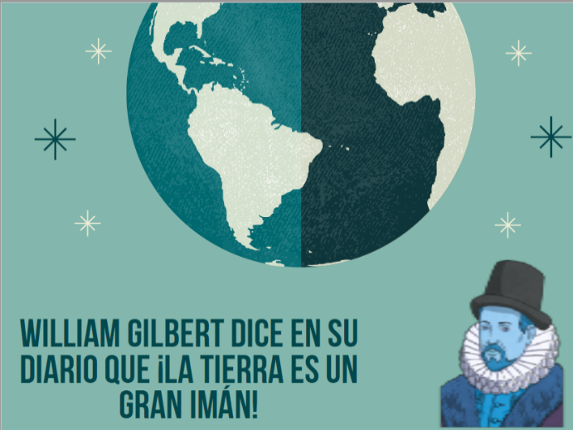

¡El diario de William Gilbert! En su diario dice que ¡la Tierra es un gran imán!

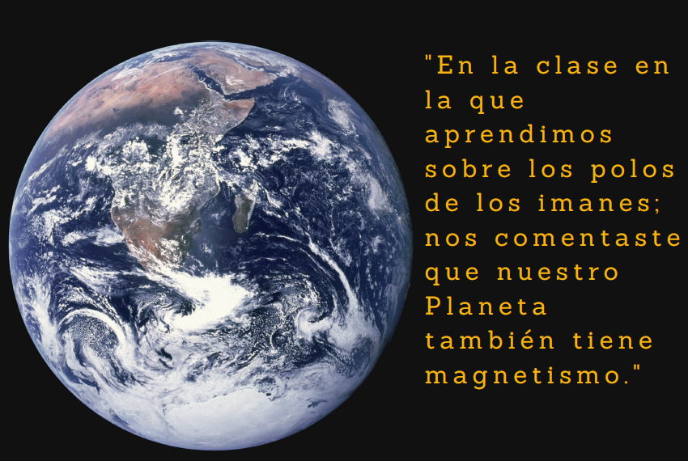

También recuerdo la clase en la que aprendimos sobre los polos de los imanes nos comentaste que nuestro Planeta también tiene magnetismo.

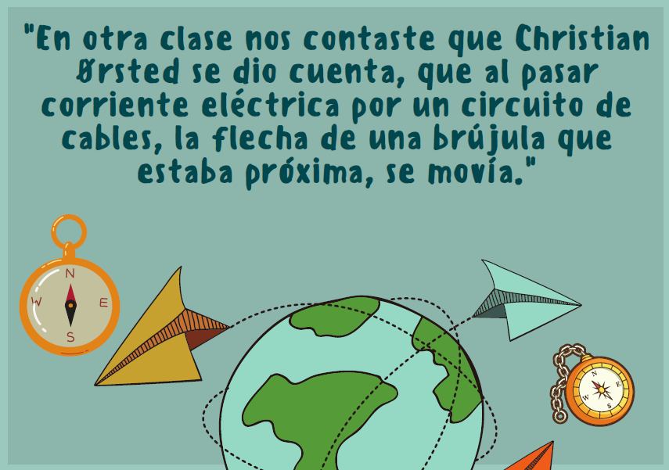

En otra clase se habló de Christian Ørsted quien se dio cuenta de que, al pasar corriente eléctrica por un circuito de cables, la flecha de una brújula que estaba próxima, se movía.

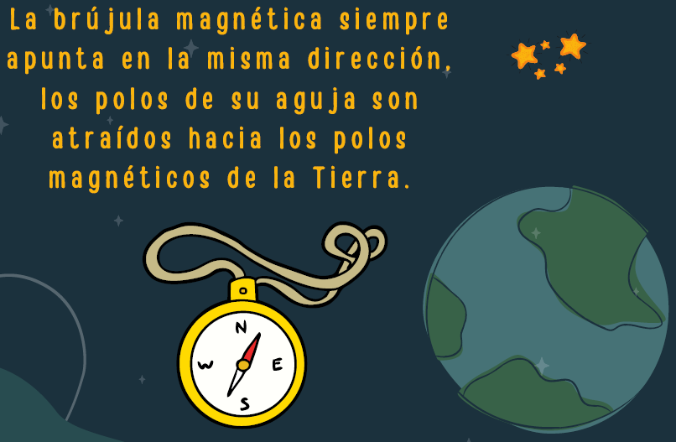

La brújula magnética siempre apunta en la misma dirección, los polos de su aguja son atraídos hacia los polos magnéticos de la Tierra.

Pues hoy es el día en el que identificaremos a nuestro hermoso Planeta con un gran imán.

Comentaremos acerca de, ¿Qué es lo que lo provoca? ¿Cómo se manifiesta este magnetismo? ¿Qué consecuencias tiene el magnetismo de la Tierra?

¿Por dónde comenzamos a buscar las respuestas?

Vamos a platicar un poco de la composición de nuestro planeta.

Cuando vayan en 6to. de primaria conocerán con detalle la composición de la Tierra, por lo que hoy la vamos a describir rápidamente y solo nos detendremos en el punto en el que podemos relacionar el magnetismo con nuestro planeta.

Mira el póster que traje, seguro que a todos les va a encantar, algunas veces cuando somos más pequeños, nos imaginamos que nuestro planeta es una gran roca, hecha de material sólido, muy duro y sin cambios.

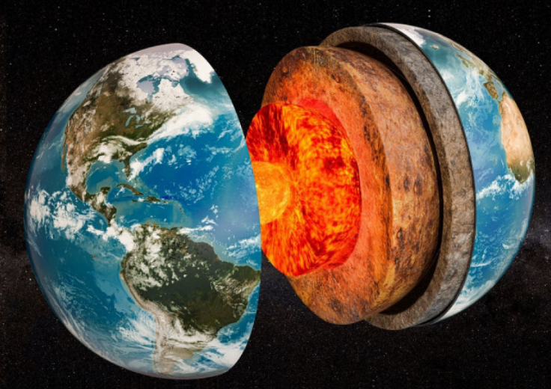

Pero en realidad el interior de nuestro planeta está lleno de actividad, como ocurre en su superficie.

Imagina que partimos la Tierra en dos para ver cómo es por dentro, veríamos una serie de capas compuestas de diferente material.

1. A la más externa, sobre la que nos movemos y vivimos, le llamaremos corteza, esa capa es muy delgada también contiene el magma que es piedra fundida que sale a la superficie a través de los volcanes, fluye entre los movimientos de esta primera capa.

2. Después encontramos el manto, una capa en la que la Tierra y las rocas serían más viscosas, y de pronto percibimos que se mueven, en movimientos similares a olas y veríamos también magma rocoso.

3. A continuación veremos el núcleo externo con magma, pero metálico, con unas temperaturas altísimas, casi toda la roca a nuestro alrededor sería líquida, y principalmente sería todo hierro, con algo de níquel y cobalto.

4. Y si seguimos el viaje hasta el verdadero centro, llegaríamos al núcleo interno, también compuesto de hierro, pero sólido.

Hemos ubicado las capas de la Tierra pensemos un poco, si te dijera que una de estas capas es la que, por sus características, genera el magnetismo de nuestro planeta, ¿Cuál crees que sería y por qué?

Vamos a probarlo, mira aquí traigo unos imanes ayúdame a probar.

Como ya lo hemos platicado las ideas de la ciencia pueden cambiar gracias al avance de la tecnología y los conocimientos que se van construyendo.

Al inicio de la búsqueda de respuestas, la explicación al magnetismo de la Tierra, era debido a la concentración de hierro y níquel en el manto exterior, pero con el avance de la tecnología y los conocimientos como los que Ørsted y Faraday produjeron, la explicación se asoció a un fenómeno llamado “Efecto dinamo” pero no vamos a ver cómo funciona, porque para entenderlo necesitamos algunos otros conocimientos, como por ejemplo el movimiento de nuestro planeta, que veremos la próxima semana.

Pero lo que sí pudimos ver es que nuestro planeta no es una roca sin acción, al contrario, cada capa de su interior es totalmente diferente de las otras y ya encontramos la zona que favorece que la Tierra sea un gran imán.

Un imán obviamente con dos polos. Uno norte y uno sur.

Hagamos un modelo sencillo.

Se requiere pelota de unicel (puede estar decorada simulando la tierra y un imán de barra potente (de preferencia de neodimio) limadura de hierro, pegamento.

- Colocaremos en el interior de la bola de unicel (la Tierra) un imán (núcleo terrestre) y la cerramos muy bien, se puede usar pegamento.

- Espolvoreamos la limadura de hierro y veremos cómo se disponen a lo largo de las líneas del campo magnético del imán que está dentro de nuestro modelo de la “Tierra” y se concentran atraídas en los polos. El campo magnético de un imán es la zona en la que este puede atraer o repeler a ciertos metales. ¿De qué tamaño es el campo magnético de nuestro planeta?

Imagínate el tamaño, si el imán es la Tierra. Vamos a ver un modelo.

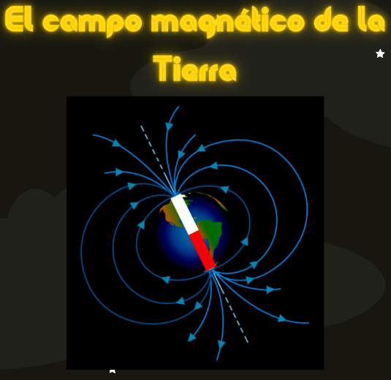

¿Cómo impacta en nosotros la presencia del campo magnético?

Si no fuera porque existe el campo magnético que también conocemos como magnetósfera, las partículas que expulsa el Sol llamadas “viento solar” nos afectarían mucho. El campo magnético desvía estas partículas hacia los polos magnéticos, y esto nos proporciona las magníficas auroras boreales y australes.

- Video. Auroras boreales y australes.
https://drive.google.com/file/d/1NkpZm1-lXYQ3EU-hknLCTe86yCrOncKN/view?usp=sharing

El viento solar alborota a las partículas que se encuentran en la magnetosfera y ese “alboroto” produce luz, con el oxígeno se forman los amarillos y los verdes o los rojos y rosas, con el nitrógeno se forman los azulados, los violáceos, los púrpuras.

Las auroras sólo se pueden ver en los polos, en el polo norte se llaman auroras boreales y en el polo sur, auroras australes.

Y hablando de auroras, se hizo una investigación sobre ellas, desde Canadá.

Una prima que vive en Canadá me invitó el invierno pasado a visitarla, que es muy al Norte, pasando Montreal, hacia una provincia que se llama Nueva Escocia, ahí, durante una noche, ¡pudimos ver una aurora boreal! Primero, se ven como un arco aislado muy alargado que se va extendiendo en el horizonte. Cerca de la medianoche el arco comenzó a incrementar su brillo y se formaron ondas o rizos a lo largo del arco y también estructuras verticales que se parecen a rayos de luz muy alargados y delgados, de repente, todo el cielo se llenó de luces, con forma de bandas, espirales, y rayos de luz que tiemblan y se mueven rápidamente por el horizonte. Un grupo de indígenas de la zona, los Inniuts, nos dijeron que generalmente eso duraba minutos, ¡pero tuvimos la suerte de que durara horas!

Cuando se aproximó el alba todo pareció calmarse y tan solo algunas pequeñas zonas del cielo permanecieron brillantes hasta que llegó la mañana. Creo que esa imagen del cielo lleno de luces se va a quedar grabada en mi mente toda la vida, es uno de los espectáculos más impresionantes de la naturaleza.

Para terminar esta sesión, ¡Hagamos una brújula!

Se necesita un círculo de corcho de unos 5 cm de diámetro, una aguja, un imán, cinta adhesiva, un plato de plástico, agua.

- Tomaremos la aguja y la frotamos con el imán, siempre en la misma dirección, como si quisiéramos afilar la punta.

-Colocamos con cinta adhesiva la aguja en el corcho, lo haremos flotar en el plato lleno de agua.
-La aguja se moverá un poco, cuando se detenga veremos en qué dirección apunta. Con una brújula real comprobaremos que apunte hacia el norte.

Por desgracia el tiempo se ha terminado, pero el día de mañana veremos cómo el magnetismo de la Tierra, influye en el comportamiento de algunos seres vivos.

Al identificar que, una de las capas de la Tierra provoca el magnetismo respondemos la primera pregunta, ahora que sabemos que el campo magnético nos protege de los vientos solares y forma las auroras boreales y australes, vemos cómo se manifiesta el magnetismo tenemos la respuesta a dos de las tres preguntas que hicimos al inicio de la clase.

Si te es posible consulta otros libros y comenta el tema de hoy con tu familia.

¡Buen trabajo!

Gracias por tu esfuerzo.

* Este material es elaborado por la Secretaría de Educación Pública y actualizado por la Subsecretaría de Educación Básica, a través de la Estrategia Aprende en Casa.

Para saber más:
Lecturas

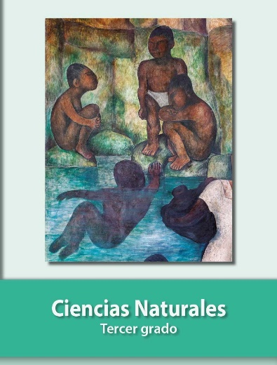
https://libros.conaliteg.gob.mx/20/P3CNA.htm

